**Task 4 (Foreign Table)**

Папка задания в репозитории:

<https://github.com/artemgur/AdvancedPostgreSQL/tree/master/Task%204%20(Foreign%20Table)>

Flyway-скрипты хранятся в следующей папке:

<https://github.com/artemgur/AdvancedPostgreSQL/tree/master/flyway/sql>

Flyway-скрипты, относящиеся к этому заданию, имеют номер версии вида 4.*.

**Подготовка таблиц**

Создание схем:

<https://github.com/artemgur/AdvancedPostgreSQL/blob/master/flyway/sql/V4.0__CreateSchemas.sql>

Создание таблиц в созданных схемах:

<https://github.com/artemgur/AdvancedPostgreSQL/blob/master/flyway/sql/V4.1__CreateTables.sql>

Далее я подключил расширение postgres_fdw, создал сторонний сервер, настроил mapping пользователей и подключил внешние таблицы.

<https://github.com/artemgur/AdvancedPostgreSQL/blob/master/flyway/sql/V4.2__CreateForeignTables.sql>

**Вставка данных**

Я использовал Python, с базой данных взаимодействовал с помощью psycopg2.

Вставка строк:

<https://github.com/artemgur/AdvancedPostgreSQL/blob/master/Task%204%20(Foreign%20Table)/insert.py>

Строки по таблицам я распределял по остатку от деления хэша, воспроизводя распределение данных по хэшу в partitioned tables.

Для визуализации полученного распределения данных я использовал matplotlib:

<https://github.com/artemgur/AdvancedPostgreSQL/blob/master/Task%204%20(Foreign%20Table)/plot_data_distribution.py>

Полученная диаграмма распределения:

<https://github.com/artemgur/AdvancedPostgreSQL/blob/master/Task%204%20(Foreign%20Table)/Graph.png>

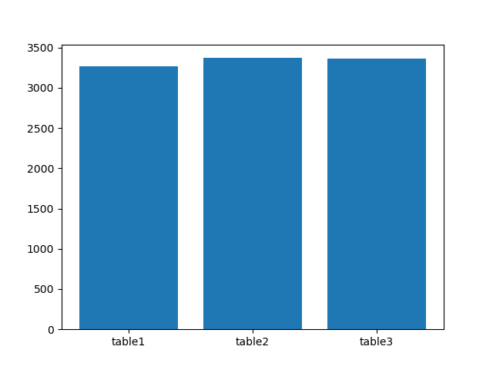

Так как я распределял данные по остатку от деления хэша, таблицы содержат почти равное количество данных.